Imię i nazwisko: Eryk Sowacki

**DOKUMENT TECHNICZNY PROJEKTU**

***[NAZWA_PROJEKTU]***

**PRZEDMIOT: PRACOWNIA APLIKACJI INTERNETOWYCH**

1. Tematyka projektu

*W kilku zadaniach proszę opisać tematykę projektu, który będzie realizowany – chodzi tu o opis nietechniczny, np. projekt będzie służył w serwisie komputerowym do zapisywania w bazie danych: …. Zakładam, że opis nie zamknie się w jednym punkcie – proszę tworzyć podpunkty – innymi słowy – punkt główny to krótka notka określająca projekt, podpunkty będą stanowił rozwinięcie i uszczegółowienie.*

Ogólna tematyka projektu: Strona internetowa umożliwiająca rezerwację treningu jeździeckiego.

1. Możliwość rejestracji i logowania:

Użytkownik będzie musiał zarejestrować, a później zalogować się w celu rezerwacji treningu.

1. Dla użytkowników możliwość przejrzenia aktualności z życia stajni, osiągnięć, opinii, grafiku zajęć, a także kadry instruktorskiej,
2. W celu rezerwacji treningu zarejestrowany i zalogowany użytkownik będzie mógł wybrać termin, godzinę, miejsce treningu (hala/padok), konia, a także instruktora z którym trening będzie przeprowadzony.
3. Po złożeniu rezerwacji wyświetli się zapytanie dotyczące sposobu płatności (karta/gotówka, internetowo/osobiście).
4. Administrator będzie musiał zatwierdzić rezerwację treningu.

2. Diagram przypadków użycia

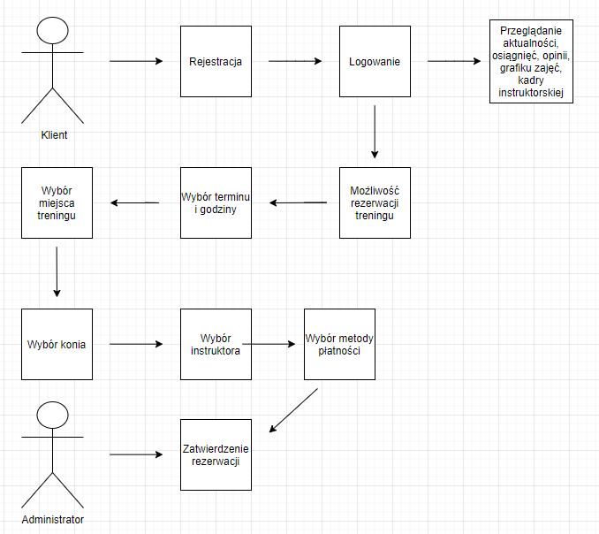

3. Opis techniczny projektu

*W tym miejscu proszę opisać w jaki sposób technicznie zrealizowany jest projekt, np. jaki model interakcji z użytkownikiem występuje w tej aplikacji, w jaki sposób przechowywane są dane, jak technicznie rozwiązane zostały napotkane problemy, etc.*

Projekt wykonany zostanie przy pomocy technologii HTML, CSS, PHP, JavaScript. Baza danych postrawiona zostanie w PhpMyAdmin(MySQL) z programu XAMPP. Strona będzie integrować się z użytkownikiem za pomocą rejestracji i późniejszego logowania, wtedy możliwe będzie przejrzenie treści dostępnej tylko dla użytkowników zarejestrowanych i zalogowanych. Postępy użytkownika przy rezerwacji treningu będą zapisywane w bazie danych.

4. Potencjalne możliwe problemy i zagrożenia (do części technicznej)

*Proszę spróbować opisać na jakie trudności można potencjalnie natrafić w trakcie tworzenia projektu, np. w przypadku gdy zapisujemy dane w postaci plików problematyczny może być brak uprawnień do nośnika albo brak miejsca, etc.*

Nadpisywanie postępu w bazie danych,

Możliwość „odblokowania” zawartości użytkownikom zalogowanym

5. Spis tabel bazy danych

Zarejestrowani użytkownicy

Rezerwacje

Wolne terminy

Wolni instruktorzy

Wolne konie

6. Lista zmian w dokumencie

|  |  |  |
| --- | --- | --- |
| Rewizja | Imię i nazwisko | Opis |
| 1 | Mirosław Szyper | Stworzenie szablonu dokumentu |
| 2 | Sowacki Eryk | Uzupełnienie szablonu dokumentu |

*W powyższej tabeli proszę wpisywać kolejne nr rewizji dokumentu z opisem , co zmieniło się w każdej następnej*